附件1

北京市医院管理中心公开征集市属医院
“十四五”规划意见建议

社会各界朋友们：
大家好！
北京市医院管理中心根据北京市政府授权，负责履行北京友谊医院等22家北京市属医院的举办职责。“十四五”时期是北京市属医院发展的重要战略机遇期，为编制好北京市医院管理中心及22家市属医院的“十四五”规划，按照习近平总书记对“十四五”规划编制工作作出的重要指示精神，我中心特开展“携手新时代 共绘新蓝图——我为市属医院十四五规划建言献策”活动，欢迎社会各界献计献策，以更好地推进北京市属医院高质量发展、推动“健康北京”建设、为广大人民群众提供更加优质便捷的医疗服务。
一、活动时间
2020年8月28日至2020年9月30日
二、活动内容
重点围绕市属医院均衡布局、医疗服务改善、医疗能力提升、医学人才培养、医学学科建设、医学科技创新和转化、公共卫生体系完善、医院精细化管理、现代医院管理制度建设、京津冀医疗卫生协同发展等方面建言献策，同时开展问卷调查。
三、参与方式
热忱欢迎社会各界人士通过下列方式积极参与。
（一）网络参与。
1.网站。请登录北京市医院管理中心（http://www.bjygzx.org.cn/）及22家市属医院官网，点击《市属医院“十四五”规划专栏--我要建言献策》(注：调查问卷链接地址：https://www.wenjuan.com/s/UZBZJvlTi/)留言。
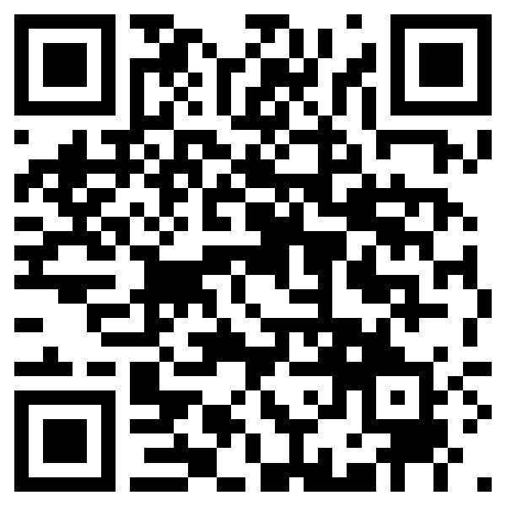
扫描二维码进入问卷页面进行填写，感谢您对北京市医院管理中心及市属医院发展的关心与支持！
2. 微信。关注微信公众号“京城健康守护者”“京医通”----“市属医院十四五规划”专栏留言。
（二）电子邮件参与。将您的宝贵意见和建议向北京市医院管理中心“十四五”规划编制工作领导小组办公室电子邮箱发送电子邮件，请在邮件主题处注明“我为‘十四五’规划建言献策”字样。邮箱为：gaigefazhanchu@wjw.beijing.gov.cn 。
（三）传真参与。将您的宝贵意见和建议发送传真到北京市医院管理中心，传真号码010-83560265（请注明“我为‘十四五’规划建言献策”字样）。
（四）来信来函参与。将您的宝贵意见和建议邮寄到北京市医院管理中心，邮寄地址为：北京市西城区枣林前街70号B座北京市医院管理中心改革发展处，邮编：100053。封面请注明“我为‘十四五’规划建言献策”字样。
四、有关说明
1.建言献策请具体结合北京市医院管理中心和市属医院改革、发展和管理实际，具有针对性和可行性。
2.建言献策可以是系统性建议，也可以是就某一方面的思路、看法、观点和意见。
3.为方便我们进一步详细向您请教和沟通反馈有关情况，来信来函请注明姓名、单位和联系方式。
五、成果运用
本次建言献策活动由北京市医院管理中心“十四五”规划编制工作领导小组办公室负责组织实施，对社会各界提出的意见和建议，我们将认真研究并充分参考吸纳到北京市医院管理中心及市属医院“十四五”规划编制工作中。
衷心感谢您对北京市医院管理中心及市属医院发展的支持和帮助，相信在您的支持和帮助下，市属医院未来一定会为人民群众提供更好的医疗服务保障！

联 系 人：张梦平
联系电话：010-83970847
传 真：010-83560265

北京市医院管理中心
2020年8月28日

